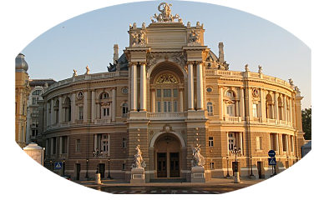

Отправление из Кривого Рога 05 мая 2017г. (вечером)
Экскурсионная программа 06 мая 2017г.
Прибытие в Кривой Рог 07 мая 2017г. (утром)
ГРУППА 8+1

1 программа |  | 2 программа
- обзорная автобусно-пешеходная экскурсия «Здравствуй, Одесса!»  - посещение подземного грота в художественном музее  - обед  - свободное время  - пешеходная экскурсия «Одесса портовая»  - посещение дельфинария «Немо»  - свободное время  - ужин  - переезд на ж/д вокзал городским транспортом  Стоимость (с 1 чел.) – 1125-1195 грн.  1070-1140 (без ужина) |  | - обзорная автобусно-пешеходная экскурсия «Здравствуй, Одесса!»  - посещение музея контрабанды  - обед  - свободное время  - посещение археологического музея  - автобусно-пешеходная экскурсия «Одесские катакомбы»  - свободное время  - ужин  - переезд на ж/д вокзал городским транспортом  Стоимость (с 1 чел.) – 870-940 грн.  815-885 (без ужина)
3 программа |  | 4 программа
- обзорная автобусно-пешеходная экскурсия «Город у синего моря»  - автобусно-пешеходная экскурсия «Одесские катакомбы»  - обед  - свободное время  - пешеходная экскурсия «Ах, Одесса…»  - посещение дельфинария «Немо»  - свободное время  - ужин  - переезд на ж/д вокзал городским транспортом  Стоимость (с 1 чел.) – 1180-1250 грн.  1125-1195 (без ужина) |  | - обзорная автобусно-пешеходная экскурсия «Здравствуй, Одесса!»  - посещение подземного грота в художественном музее  - обед  - свободное время  - посещение музея контрабанды  - пешеходная экскурсия «Одесса портовая»  - свободное время  - ужин  - переезд на ж/д вокзал городским транспортом  Стоимость (с 1 чел.) – 825-895 грн.  770-840 (без ужина)

ВНИМАНИЕ!!! Цены даны на 01.02.2017 и подлежат уточнению.

В стоимость входит:
- резервирование ж/д билетов, проезд в оба конца в плацкартных вагонах, постельное бельё, чай;
- работа транспорта, работа экскурсоводов, экскурсионные услуги;
- входные билеты в музеи и дельфинарий;
- питание по программе;
- страховка.

В стоимость не входит:
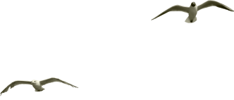
- проезд в городском транспорте;
- личные расходы.

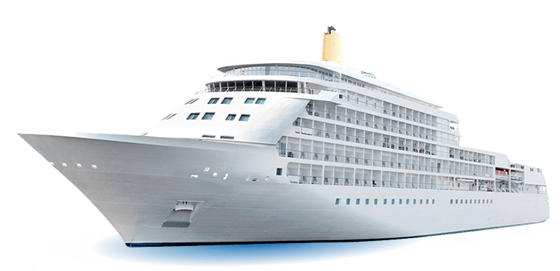
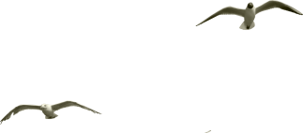

г. Кривой Рог, пр. Почтовый 52/4, оф. 308, тел.: (0564) 92-38-81, 067-682-92-56, 067-569-03-94 Светлана Семёновна, 097-495-47-92, 099-985-86-12 Наталья Викторовна, 067-923-55-44, 095-472-55-44 Виктория Викторовна, 096-379-84-82 Елена Михайловна.

ПОЗНАВАЙТЕ МИР ВМЕСТЕ С НАМИ!

